IMPREGNAT
IMPREGNAT MAX-ME

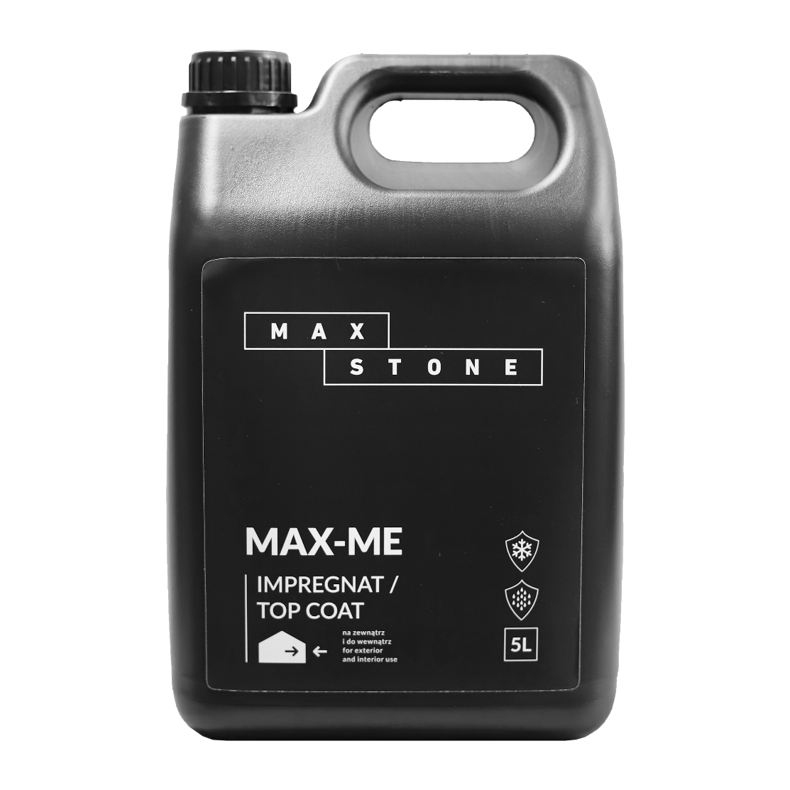

SPIS TREŚCI:
Nº1 INFORMACJE O PRODUKCIE

Nº2 SPECYFIKACJA PRODUKTU

Nº3 ZASTOSOWANIE

Nº4 WŁAŚCIWOŚCI UŻYTKOWE

Nº5 SPOSÓB UŻYCIA

Nº6 SKŁADOWANIE I TRANSPORT

- INFORMACJE O PRODUKCIE Nº1
Max IMPREGNAT ME-25 jest wodną emulsją silikonową z domieszką rozpuszczalnika
- SPECYFIKACJA PRODUKTU Nº2
Max IMPREGNAT ME-05 jest emulsją silikonową przeznaczoną do impregnacji kamienia gipsowego oraz elewacyjnego (betonowego). Zapewnia trwałą ochronę i zwiększa odporność na warunki atmosferyczne jak i zabrudzenia. Doskonały również do ochrony przeciwwilgociowej tynków cementowo-wapiennych i akrylowych oraz porowatych materiałów budowlanych, takich jak: bloczki gipsowe, beton komórkowy, dachówka cementowa, cegła silikatowa.
Zalecane jest przeprowadzenie próby aplikacyjnej do oceny ostatecznego efektu impregnacji.
Preparat nie powoduje wybłyszczenia ani zmiany struktury powierzchni impregnowanej.
W przypadku podłoży nisko-chłonnych nie należy pozostawiać nie wchłoniętej warstwy impregnatu. Nadmiar preparatu usunąć po 15 minutach od impregnacji.

Gęstość w 20°C ok. 1,00 g/ml
Zawartość żywicy ok. 5%

PAKOWANIE

Opakowania 2l, 5l.

- ZASTOSOWANIE Nº3
Max IMPREGNAT ME-25 może być stosowany jako:
• środek do zewnętrznej i powierzchniowej impregnacji.

- WŁAŚCIWOŚCI UŻYTKOWE Nº4
- Ożywia naturalny kolor materiału,
- równomiernie penetruje w podłoże, tworząc warstwę ochronną,
- posiada właściwości samoczyszczące,
- doskonała odporność na czynniki atmosferyczne, promieniowanie UV i wiele czynników chemicznych,
- doskonale zabezpiecza hydrofobowo powłoki na wiele lat,
- zachowuje własności „oddechowe" podłoża,
- redukuje skłonność do zabrudzeń i ułatwia samooczyszczanie materiału,
- przyjazny dla środowiska,
- gotowy do nanoszenia i łatwy w aplikacji,
- posiada Atest PZH - PZH HK/b/0167/01/2014,

- SPOSÓB UŻYCIA Nº5
przygotowanie podłoża / nakładanie / wydajność / potrzebne narzędzia

- PRZYGOTOWANIE PODŁOŻA

Podstawowym warunkiem właściwie przeprowadzonej impregnacji jest odpowiednio przygotowana powierzchnia podłoża. Powierzchnia ta powinna być czysta, sucha, a zwłaszcza nie zatłuszczona. Przed przystąpieniem do pracy należy starannie zabezpieczyć wszystkie powierzchnie, która nie będą impregnowane (np. szyby, części metalowe, drewniane, polerowane kamienie itp.).
W przypadku ich zabrudzenia natychmiast przemyć benzyną lakową lub zmywaczem.
Nowo zamontowane płytki gipsowe i betonowe można impregnować nie wcześniej niż po 14 dniach od ich wykonania.

- NAKŁADANIE

Impregnację można wykonać przy użyciu pędzla lub natrysku. Emulsję przed użyciem należy dokładnie wymieszać. Zaleca się aby prace impregnacyjne wykonywać przy suchej pogodzie w temperaturze od +5 do +30°C. Przed przystąpieniem do prac należy starannie zabezpieczyć wszystkie powierzchnie, które nie będą impregnowane (np. szyby, części metalowe, drewniane, polerowane kamienie itp.). Zaleca się przeprowadzenie dwukrotnej impregnacji w krótkich odstępach czasu metodą „wilgotne na wilgotne". Drugą warstwę nakładać w zależności od temperatury otoczenia i porowatości materiału nie później niż po upływie 30 minut, tj. dopóki powierzchnia jest wilgotna. Impregnowana powierzchnia powinna być nasycona dokładnie i równomiernie.

- WYDAJNOŚĆ

6-8 m² z 1 litra przy jednokrotnej impregnacji.
Zużycie środka zależy od chłonności impregnowanego materiału, porowatości i techniki nanoszenia.

- POTRZEBNE NARZĘDZIA

- pędzel lub natrysk

- SKŁADOWANIE I TRANSPORT Nº6
Przechowywać w oryginalnych opakowaniach, w krytych i suchych pomieszczeniach w temperaturze od +5 do +30°C. Chronić przed mrozem

